MATEMATİK SAATİ YAPMA PROJE ÖDEVİ
Sizden okulda gördüğümüz matematiksel işlemleri (4 işlem,üslü sayılar,köklü sayılar,denklem çözme… vb.) kullanarak bir matematik saati yapmanızı istiyorum. İşlemler yapıldığında saatin kaç olduğunu doğru olarak öğrenebilmeliyiz. Saat çalışır durumda ve duvar saati olmalı.Eğer ödevin başarılı olursa sınıfa asıp sergileyeceğim.

Örnek:
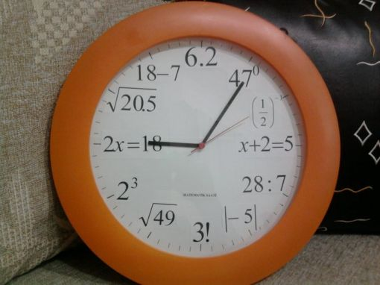
www.matematigiseviyorum.com
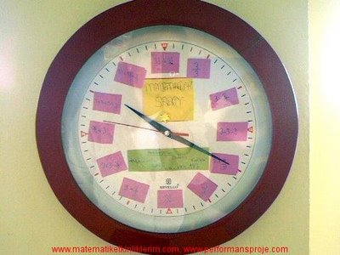

MATEMATİK DERGİSİ HAZIRLAMA PROJE ÖDEVİ

Sizden matematik ile ilgili bilgilerin,buluşların,oyunların ve eğlenceli soruların olduğu içeriği bol olan bir dergi hazırlamanız isteniyor.Okulda işlenen konuları kapsamasına özen göstermelisin.Dergiyi okulda yayınlayacağımızdan görsel açıdan hoş olmasına dikkat etmelisin.Dergimiz en az 10 sayfa olmalıdır.

Örnek:
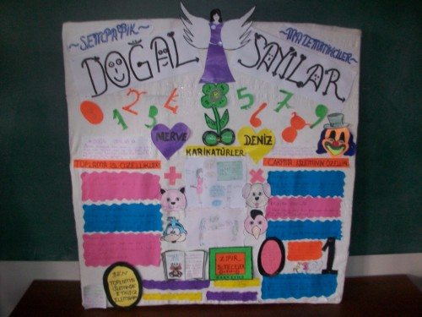
www.matematigiseviyorum.com

MATEMATİK DUVAR AFİŞİ HAZIRLAMA PROJE ÖDEVİ

Sizden matematik ile ilgili bilgilerin,buluşların,oyunların ve eğlenceli soruların olduğu içeriği bol olan bir afiş hazırlamanız isteniyor.Okulda işlenen konuları kapsamasına özen göstermelisin.Afişi okulda yayınlayacağımızdan görsel açıdan hoş olmasına dikkat etmelisin.Afiş 2 adet açık renkli büyük boy fon kartonuna yapılacak.

Örnek:
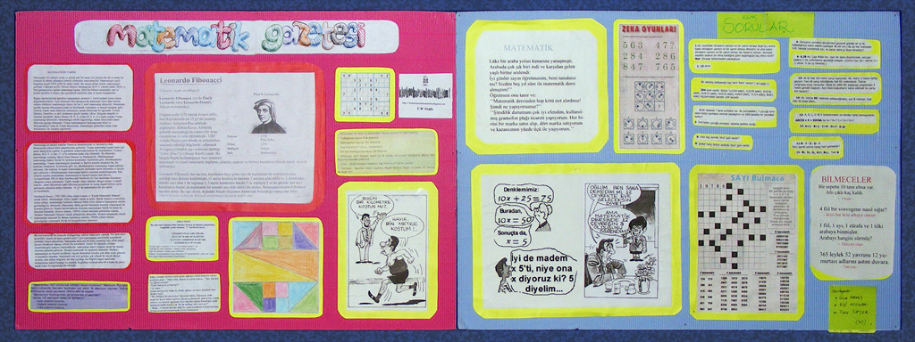
www.matematigiseviyorum.com

YAPRAK TEST ÇÖZME PROJE ÖDEVİ

Sizden okulda işlediğimiz matematik konularının her birine ait yaprak test çözmeniz istenmektedir.Soruların üzerlerine işlemlerini yapmanızı istiyorum.Ödevinizi şeffaf dosya içine koyarak ödev kapağı ile birlikte teslim ediniz.
www.matematigiseviyorum.com

GEOMETRİ ŞEHRİ İNŞA EDİLMESİ PROJE ÖDEVİ

Sizden kalın mukavva üzerine,fon kartonlarından oluşturduğunuz geometrik şekilleri kullanarak evler ve arabalardan oluşan bir şehir yapmanızı istiyorum.
NOT:
8.sınıflar küp,prizma,küre,pramit gibi şekilleri kullanacaklar.
5,6,7.sınıflar daire,üçgen,kare,dikdörtgen,beşgen,altıgen gibi şekilleri kullanacaklar.

ÖRNEK:
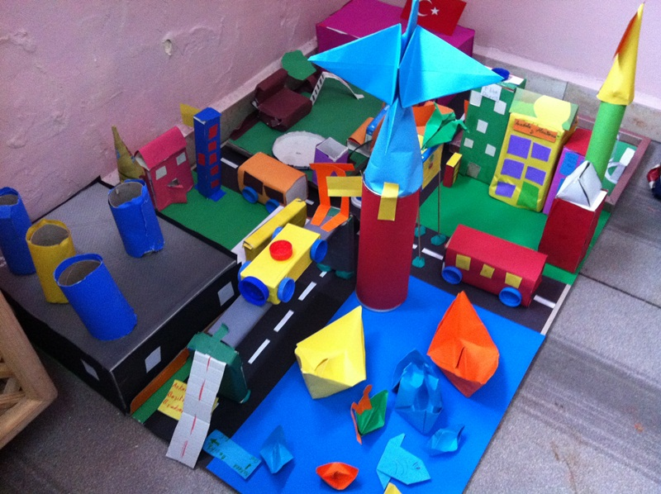
www.matematigiseviyorum.com

5,6,7,8.SINIF MATEMATİK PROJE ÖDEVLERİ

1)Matematik saati yapma
2)Matematik dergisi hazırlama
3)Matematik duvar afişi hazırlama
4)İşlenen konulara ait yaprak test çözme
5)Eski uygarlıkların kullandıkları sayı ve sistemlerin araştırılması
6)Ünlü matematikçilerin resimlerinin ve kısa bilgilerinin olduğu bir afiş hazırlama
7)Altın oran kavramının araştırılıp,sunum yapılması
8)Bir pano üzerine geometri şehri inşa edilmesi

Ödev teslim tarihi: 10.01.2013 yada 10.05.2013

Mehmet Can AKCIL
Matematik Öğretmeni

www.matematigiseviyorum.com

